Добавление нового расчетного счета в Клиент-Банке

Для добавления нового расчетного счета (новой организации) необходимо создать пустую базу и вывести ярлык для запуска. Для этого необходимо сделать:

- Обновить версию программы до версии 5.8.3-5.9, если таковы не установлены.
- Запустить существующий ярлык клиент-банка без использования ключей. (Нажать на кнопку «не использовать ключи»).
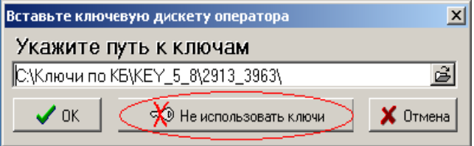

- Войти под учетной записью Администратора. Для этого в окне авторизации вбить:
Имя пользователя: Admin
Пароль: fortune.
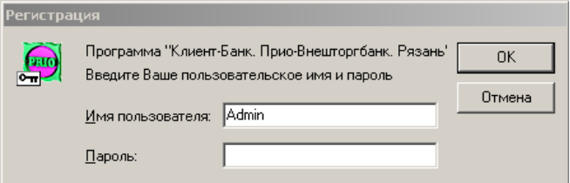

- В появившемся окне программы «Клиент — банк» нажать последовательно на меню:
Сервис — Утилиты — Создание нового ярлыка для программы.
Будет предложено назвать ярлык с которого будет запускаться новая организация и путь к базе ее документов. По умолчанию путь будет выглядеть примерно следующим образом: c:\prio\client\DATA1. Можно оставить и так, но лучше переименовать папку DATA1 по названию организации (сокращенно). При этом разрешается использовать только латинские буквы.
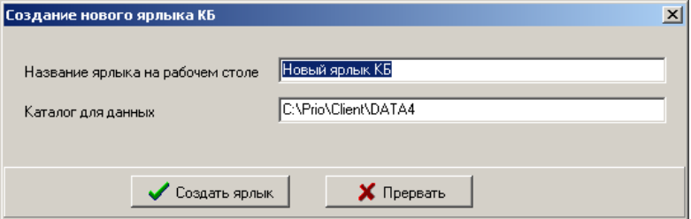

- Нажать на кнопку «Создать ярлык». После этого выйти из программы и запустить уже созданный ярлык с новыми ключами.

